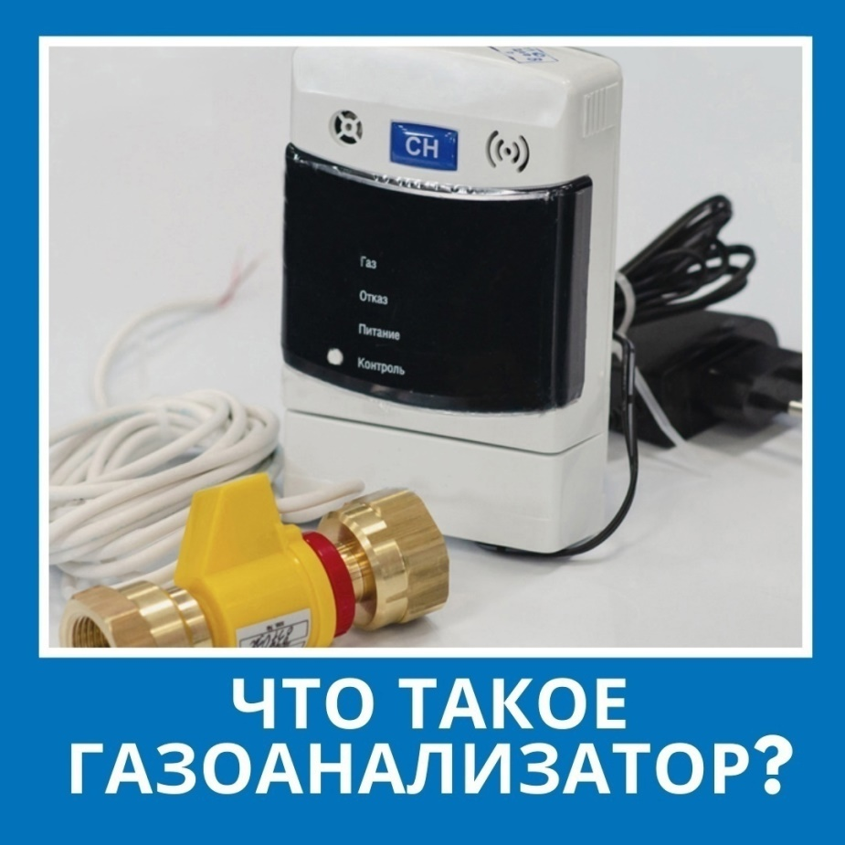
Что такое газоанализатор?
Газоанализатор – незаменимый помощник в быту. Он позволяет отслеживать утечку или скопление угарного газа, которые могут привести к отравлению или даже взрыву.
Принцип работы газоанализатора основан на поглощении специальными реагентами составляющих веществ газовой смеси в определенной последовательности. В случае, когда концентрация газа выше установленной, газоанализатор оповещает об этом специальным звуковым сигналом (некоторые приборы могут автоматически отключать подачу газа).
Неукоснительное соблюдение правил пользования газом в быту, заключение договора на техническое обслуживание внутриквартирного/внутридомового газового оборудования и обеспечение проверки оборудования специалистом газовой службы не реже одного раза в год, а также установка приборов газового контроля и автоматики безопасности (также с ежегодным обслуживанием) – необходимые меры предотвращения несчастных случаев при использовании газового оборудования.

